Appartement 2 CH en location Ixelles

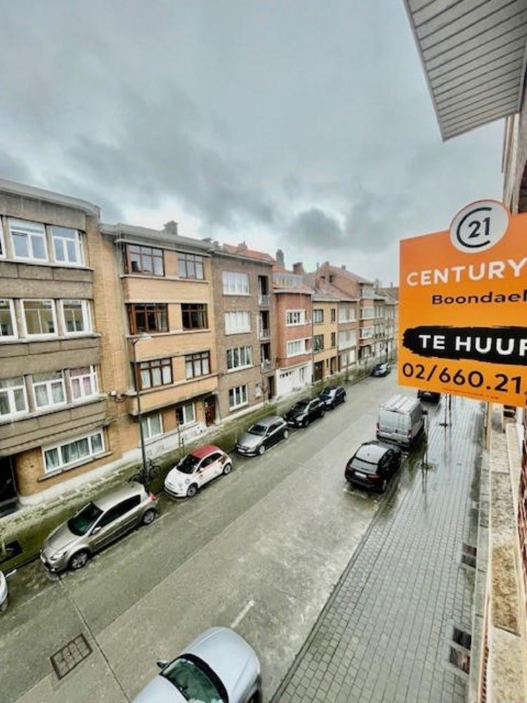

Réf : 2541 B - Ixelles : idéal pour un jeune couple - Entre le cimetière d'Ixelles et l'ULB dans un rue calme. Un appartement totalement rénové au 3eme étage lumineux de 65m², dans une petite copropriété SANS ASCENSEUR. Il se compose comme suit : Hall d'entrée, séjour, cuisine équipée, 1 chambre sur le palier gauche (ou bureau/salle de gaming) + 1 chambre avec salle de douche, WC, Buanderie (machine à laver à prévoir) - Double vitrage partout. Prix 975€+ 25€ charges (Communs). PEB en cours. Toutes charges individuelles. LIBRE IMMEDIATEMENT. Infos & Visites Century 21 Boondael : 02/660.21.21 OU www.century21boondael.be

Infos & Visites Century 21 Boondael 02/660.21.21
OU www.century21boondael.be

Loyer : 975 € + € de charges

Rue des Héllènes, 52 à 1050 Ixelles

Informations générales :

- Nombre de chambre : 2
- Nombre de salle de bains : 1
- Exposition : Sud Ouest
- Type de cuisine : Equipée et aménagée
- Type de chauffage : Gaz

Surfaces :

- Surface habitable : 65 m²

Détails :

3ème étage:
- Chambre 3,20 x 3,86 = 12,39m² + 3,34 x 4,13 = 13,81m²
- Cuisine 2,11 x 4,13 = 8,76m²
- Hall 1,99 x 2,80 = 5,95m²
- Salle de bains 1,11 x 2,24 = 2,50m²
- Séjour 4,43 x 4,13 = 18,34m²
- Buanderie 1,11 x 0,87 = 0,97m²
- WC 1,1m²
Pièces diverses:
- Cave
Equipements de Cuisine:
- Congélateur
Equipements de Cuisine (suite):
- Cuisinière au gaz
- Four
- Frigo
- Hotte aspirante
- Lave vaisselle
- Meubles de cuisine
- Double évier
Equipements Electrique:
- Interphone
- Thermostat
Equipements divers:
- Volet

Photos :

